Nome: André Vinicius K. Freitas N.USP: 8988452
Nome: Leonardo Akira F. Hirano N.USP:
Nome: Lucas Kendi F. Hirano N.USP:

- GABARITO DOS EXERCÍCIOS –
1 – Assumindo que a corrente flui no sentido anti-horário e definindo a variável de corrente de acordo, a lei de Kirchhoff para tensão produz a equação:
Portanto, a magnitude da corrente é de 2 A, porém ela flui no sentido horário.
A potência dissipada pelo resistor R₁ é: P = R₁.I² = 2 x 2² = 8 W

2 –

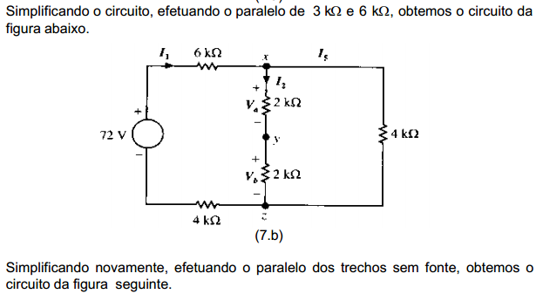

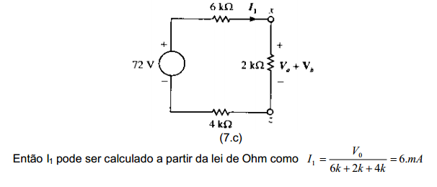
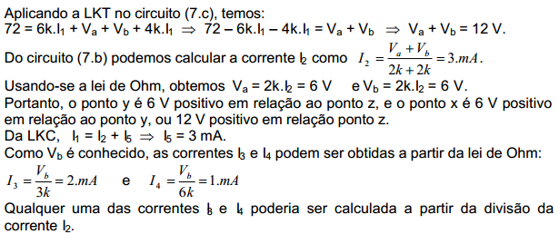

3 –
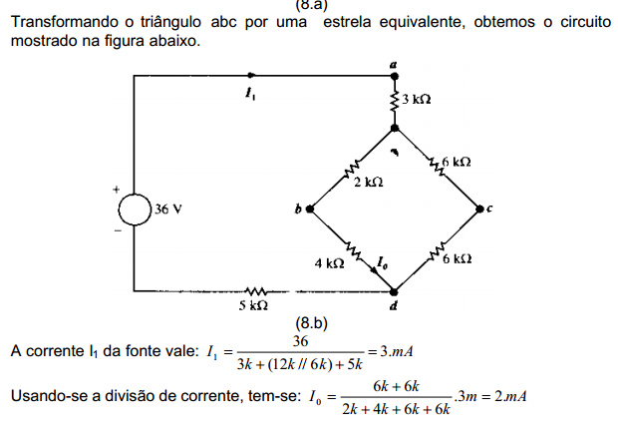

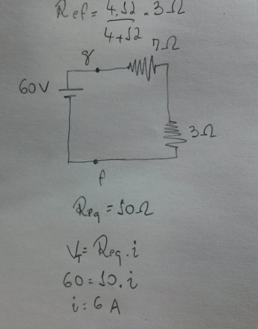
4 –

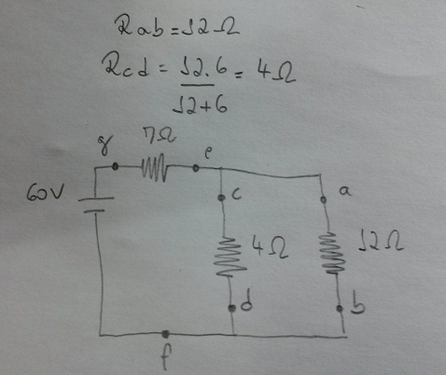

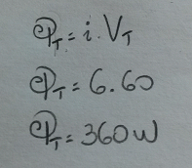

5 - a) Os dados do exercício são a potência elétrica e a tensão elétrica da lâmpada.
P = 60 W
U = 120V

Para encontrar a corrente elétrica com estes dados utilizamos a equação da potência elétrica em um resistor.

P = U.i

i = P / U
i = 60 / 120
i = 0,5 A

b) Agora que temos a corrente elétrica utilizamos a equação do resistor para encontrarmos o valor da resistência elétrica.

U = R.i
R = U / i
R = 120 / 0,5
R = 240Ω

Resposta:
a)i = 0,5A
b) R = 240Ω

6 - a) a resistência equivalente em uma associação em paralelo é dada por:
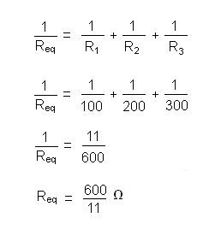
Logo, para uma tensão de 9,0V a potência será:
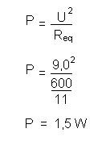
b) Sendo 9,0V a tensão mínima para que o resistor de 300 Ω acenda, a potência mínima para que isso aconteça é fornecida por:
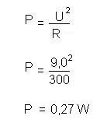
Como a potência mínima é a mesma para os três resistores, para o de 200 Ω temos:
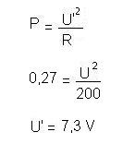
Respostas:
a) P = 1,5 W
b) U = 7,3 V
7 – (A) Amperímetro
(B) Voltímetro
8 – Um mês com 30 dias tem um consumo de 15 horas mensais. Dada a potência do chuveiro: 5400 x 15 = 81KWh. Fazendo 81 x 0.4 temos um custo final de 32,4 reais no mês.
9 -a) a corrente elétrica é dada por:
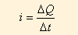
logo:
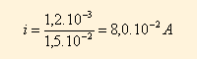

b) sabendo que o número de elétrons é dado por:
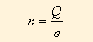
então:
